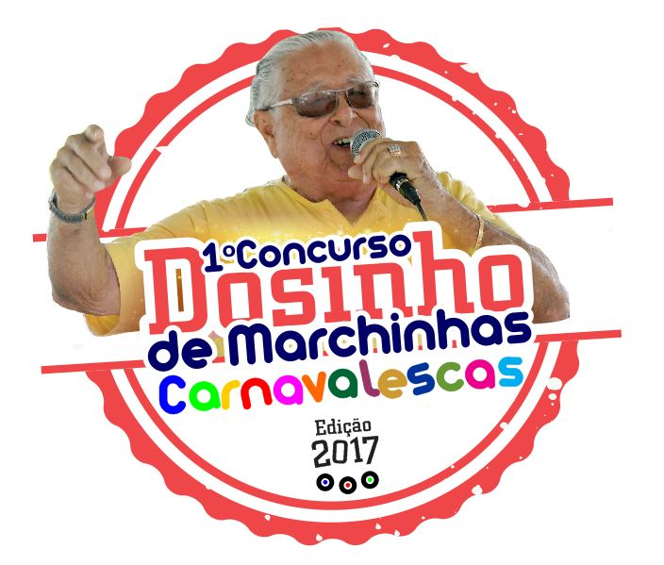

l CONCURSO DOSINHO DE MARCHINHAS CARNAVALESCAS
Período de inscrições: 14 a 20 de Fevereiro de 2017
REGULAMENTO

1- DA APRESENTAÇÃO.
O PRÊMIO DOSINHO DE CARNAVAL, através de MARCELO VENI PRODUÇÕES, doravante denominada Comissão Organizadora, promove o “ 1º CONCURSO DOSINHO DE MARCHINHAS CARNAVALESCAS”. O concurso homenageia o compositor Claudomiro Batista de Oliveira, o Dosinho – que se notabilizou no cenário carnavalesco como importante e criativo construtor de marchinhas gravadas por vários intérpretes brasileiros .
Em 2017, o evento pretende contribuir com as tradições do carnaval potiguar e promover uma saudável e divertida disputa entre os talentos da nossa música, selecionando até 10 (dez) marchinhas (obras) que serão apresentadas ao público no dia 23 de fevereiro de 2017.

Das marchinhas inicialmente apresentadas ao público na Etapa Seletiva, apenas 05 (cinco) passarão para a etapa seguinte, após a seleção de curadoria escolhida entre representantes da cadeia da música, do carnaval e da cultura potiguar.

A final do 1º CONCURSO DOSINHO DE MARCHINHAS CARNAVALESCAS, acontecerá no dia 07 de março de 2017, a realizar-se no Auditório do Sesc/RN, localizado na Cidade Alta, quando será definida e anunciada a ‘’Marchinha do Ano’’ e o 2º e 3º lugar.

- DAS INSCRIÇÕES.
  - Podem se inscrever autores e intérpretes brasileiros ou naturalizados, nascidos ou residentes no Rio Grande do Norte.
  - As inscrições são gratuitas e devem ser realizadas de 14 a 20 de fevereiro de 2017.
  - Para efetivar a inscrição, o concorrente deve enviar e-mail para o endereço premiodosinhodecarnaval@gmail.com com os seguintes dados:
A) TÍTULO DA OBRA:
B) AUTOR(ES):
C) LETRA DA COMPOSIÇÃO:
D) GRAVAÇÃO EM FORMATO MP3 E) ENDEREÇO E TELEFONE PARA CONTATO.
  - No ato da inscrição, o(s) autor(es) da(s) composição(ões) autoriza(m) automaticamente a liberação dos direitos autorais, de imagem e transmissão de voz para a MARCELO VENI PRODUÇÕES, em qualquer meio, seja ele impresso ou eletrônico, para finalidade de divulgação, andamento e pós-produção do concurso.
  - Serão aceitas inscrições de marchinhas de carnaval não inéditas, desde que não tenham sido premiadas em concursos similares.
  - Cada participante pode inscrever quantas músicas quiser. Para cada composição, será preciso enviar um e-mail com os devidos dados de identificação relacionados no item 2.3.
  - Caso um mesmo participante inscreva mais de uma obra, poderá apenas uma delas ser selecionada pela curadoria, a exclusivo critério desta última.
- DA SELEÇÃO
  - A seleção será realizada por uma curadoria convidada pela Comissão Organizadora e formada por 03 (três) profissionais vinculadas à música e ao carnaval potiguar.
  - A curadoria selecionará na primeira etapa até 10 (dez) marchinhas (obras)
  - A curadoria terá como base em suas etapas os seguintes critérios:
    - Originalidade do tema abordado na Marchinha;
    - Letra;
    - Harmonia e Melodia;
    - Caracterização e Performances dos intérpretes (A ser avaliada na etapa Final quando da apresentação ao vivo )
  - O resultado da curadoria com as 10 (dez) marchinhas classificadas estará disponível nas páginas do Facebook do PRÊMIO DOSINHO DE CARNAVAL no dia 23 de Fevereiro de 2017.
  - Os proponentes das marchinhas classificadas serão comunicados por e-mail.
  - Para a etapa seguinte, serão apresentadas, no dia 02 de março, as 05 (cinco) finalistas que terão apresentação ao vivo na data de 07 de março , quando será definida e anunciada a ‘’Marchinha do Ano’’ e o 2º e 3º lugar.
  - Para apresentação ao vivo a produção disponibilizará uma banda para acompanhamento, os detalhes de ensaios, direção musical serão definidos com os 05 finalistas, que deverão informar o nome do intérprete de cada marchinha selecionada.
4- DA PREMIAÇÃO

- A 1ª Edição do concurso está focada no estímulo à produção literária-musical das marchinhas carnavalescas.

- As 05 (cinco) marchinhas finalistas concorrerão ao PRÊMIO DOSINHO DE CARNAVAL – CATEGORIA MARCHINHA DO ANO, equivalente ao 1º lugar do concurso, o 2º e 3º lugar também receberão premiações.

- Receberá o PRÊMIO DOSINHO DE CARNAVAL - CATEGORIA - INTÉRPRETE DO ANO, o destaque vocal do Concurso de Marchinhas. A ser definido entre os cinco interpretes que defenderão as marchinhas finalistas.

- Além do PRÊMIO DOSINHO DE CARNAVAL para a ‘’Marchinha do Ano’’ , 2º e 3º lugar , a premiação do Intérprete do Ano e das marchinhas vencedoras PODERÃO ter das instituições patrocinadoras do Concurso, premiação em dinheiro ou produtos, de acordo com as parcerias firmadas durante a execução do projeto.
5- DAS DISPOSIÇÕES GERAIS
1 - Para a melhor condução da 1ª edição do Concurso Dosinho de Marchinhas Carnavalescas artigos e critérios poderão ser incluídos ou alterados neste regulamento sem que haja prejuízo aos participantes já inscritos e ou classificados.

- Os casos omissos serão resolvidos pela comissão organizadora deste concurso.

Atenciosamente,
Marcelo Veni - Produtor e Diretor geral Concurso Dosinho de Marchinhas Carnavalescas

l CONCURSO DOSINHO DE MARCHINHAS CARNAVALESCAS

Cronograma e Etapas:

Período de Inscrições:
De 14 a 20 de Fevereiro

Primeira Etapa:
Divulgação das 10 Marchinhas Classificadas:
Dia 23 de Fevereiro

Segunda Etapa:
Divulgaçãodas 05 Marchinhas Finalistas:
Dia 02 de Março

Etapa Final:
Apresentação ao vivo das finalistas e divulgação da Marchinha do Ano.
Dia 07 de Março
Durante a entrega do PRÊMIO DOSINHO DE CARNAVAL – Edição 2017, no auditório do SESC/RN – Cidade Alta.

Para maiores informações, dúvidas, sugestões enviar e-mail para : premiodosinhodecarnaval@gmail.com
Contamos com todos para realizarmos essa primeira edição do Concurso Dosinho De Marchinhas Carnavalescas de forma bonita, transparente e participativa.

A música potiguar merece.
Atenciosamente,
Marcelo Veni Produtor e Diretor geral Prêmio Dosinho de Carnaval Concurso Dosinho de Marchinhas Carnavalescas (84) 9.8790-1373 / 9.9175-9870

